Arbeitsblatt 16: Islam - Ämter in der Gemeinde

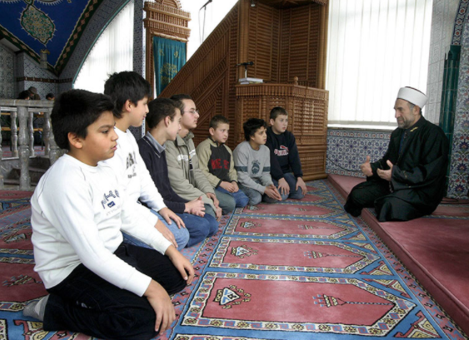

(Quelle: SWR – Screenshot aus dem Lernspiel / Imago/ Reinhard Kurzendörfer)

Finde im Spiel Folgendes über Ämter in der islamischen Gemeinde heraus:

Nenne die Ämter in einer islamischen Gemeinde.

_____________________________________________________________________________

Welche Aufgaben haben diese Personen?

____________________________________________________________________________

______________________________________________________________________________
Erkläre die Aufgabe des Vorbeters.

______________________________________________________________________________

Erkläre, warum ein Gebetsrufer eine gute Stimme braucht.

_______________________________________________________________________________

Rollenspiel:

Stellt Euch vor, Ihr lernt einen Imam oder eine Imamin (auch: Murschida) kennen. Fragt ihn oder sie nach seinen bzw. ihren Aufgaben.

Ich habe gehört, Sie arbeiten in einer Moschee. Was…?

